# КИЇВСЬКИЙ НАЦІОНАЛЬНИЙ УНІВЕРСИТЕТ імені ТАРАСА ШЕВЧЕНКА



## ФАКУЛЬТЕТ ІНФОРМАЦІЙНИХ ТЕХНОЛОГІЙ

**Кафедра прикладних інформаційних систем**

**Звіт**

до виконання лабораторної роботи № 10

з дисципліни «**Пакети прикладних програм**»

на тему:

«Операції з матрицями та векторами»

ВАРІАНТ № 17

**Виконано:**

студ. групи ПП-31, підгрупа 1

Селецький Віктор

**Перевірено:**

Жихарева Юлія Ігорівна

**Київ – 2022**

**Тема:** навчитися виконувати матричні та поелементні арифметичні операції над матрицями, транспонувати їх, знаходити матриці, зворотні до заданої, розраховувати визначник та слід матриць; виконувати маніпуляції над матрицями; та базові функції математичного аналізу.

Завдання

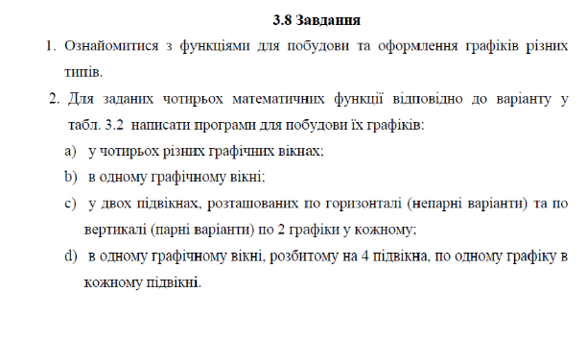

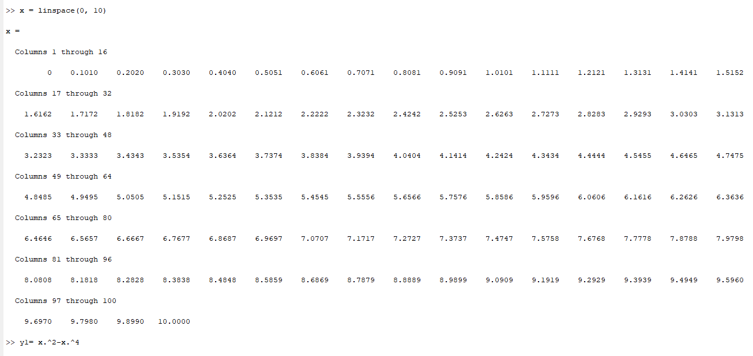

Вводимо змінні та функцію

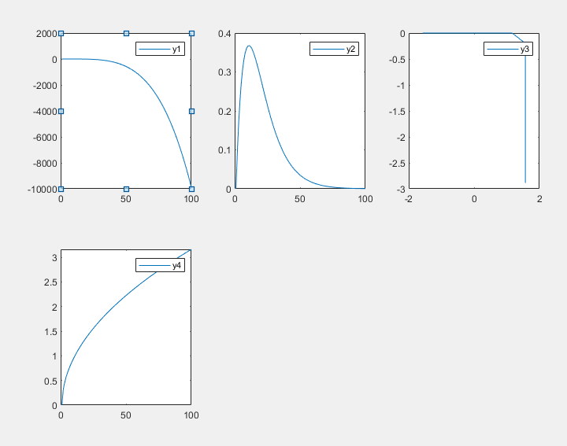

Будуємо графіки

Побудуємо графіки функції згідно варіанту

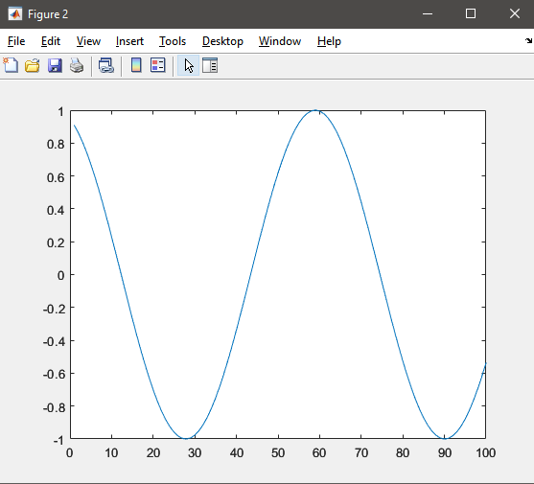

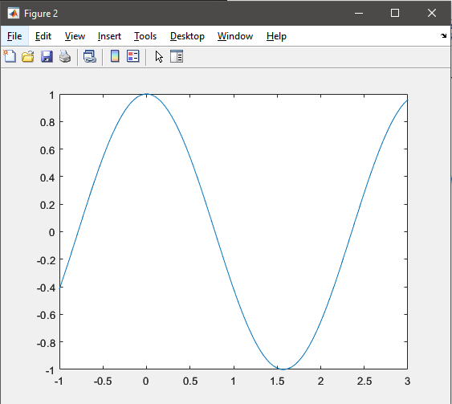

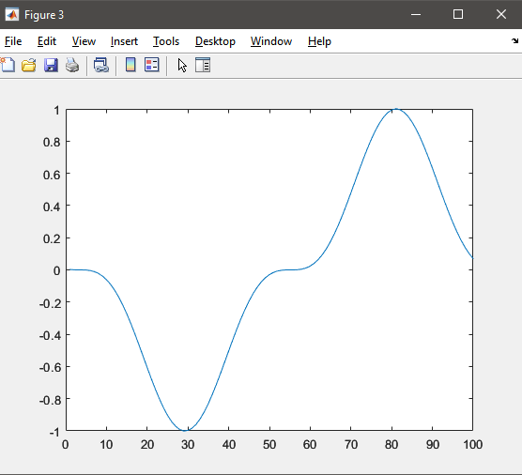

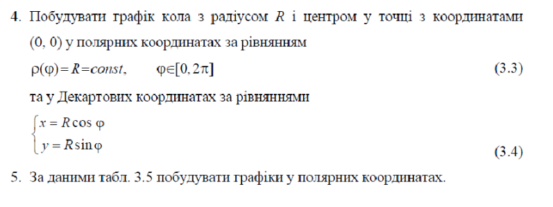



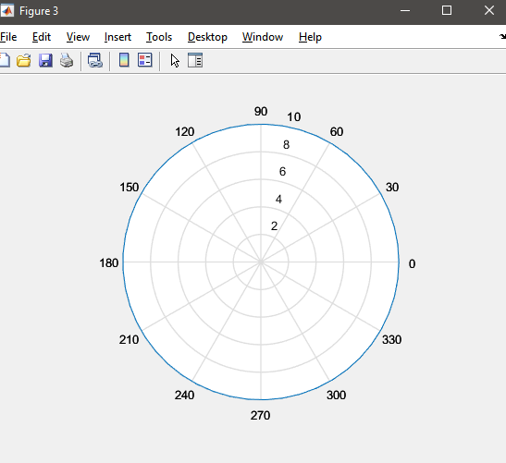

**Висновки**

В даній лабораторній роботі я навчився та відпрацював на практиці задачі роботу з пакетом прикладних програм MathLab.

Я вивчив теоретичні відомості та формули для роботи з даним типом задач. Головною особливістю ППП являється те, що ми маємо в наявності готові інструменти для роботи з математичними сутностями.

Для роботи з функціями та їх похідними і границями потрібно було встановити пакет прикладних програм Mathcad Prime. З допомогою даних електронних інструментів було здійснено обчислення з використанням матриць відповідно до завдання.

Після цього було виконано завдання згідно з варіантом.

У правильності результатів роботи можна переконатися, провівши відповідні обчислення.

Під час проведення лабораторної роботи №10 я, отримавши умови задачі та дані для оперування, розв’язав дані задачі та отримав відповіді.

Зважаючи на результати та власний досвід, вважаю мету роботи досягнутою, а завдання — виконаним.